__________________________________________________________________
__________________________________________________________________

________________________________

ЦЕНТРАЛЬНЫЙ ДОМ РОССИЙСКОЙ АРМИИ

им. М.В.ФРУНЗЕ
__________________________________________________________________
__________________________________________________________________

________________________________

БИБЛИОТЕКА

КЛАССИКИ РУССКОЙ ЛИТЕРАТУРЫ

Бунин Иван Алексеевич (1870 – 1953)

Материалы для беседы

подготовлены библиотекарем

Кузнецовым А.А.

МОСКВА
2020
___________________________________________________
РУССКИЙ ИМПУЛЬС ИВАНА БУНИНА
«Сквозь мастера смотри на мастерство…»
У. Шекспир.

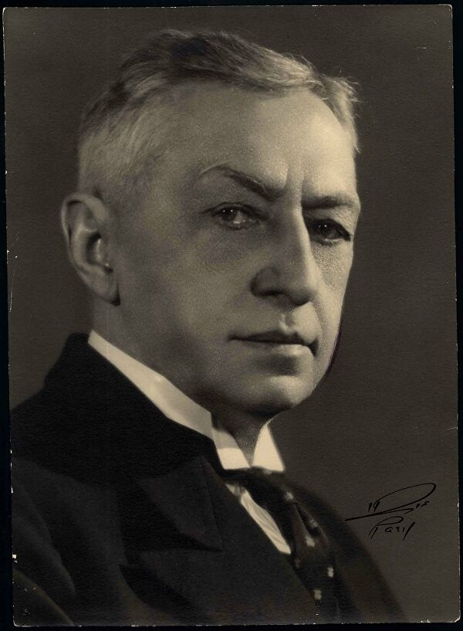
Иван Алексеевич Бунин (1870 – 1953) в своем творчестве всегда следовал лучшим традициям русской классической литературы и многое сделал для их дальнейшего развития.
«Да, я не посрамил ту литературу, которую полтораста лет тому назад начали Карамзин и …Жуковский», – писал И.Бунин. Но, продолжая лучшие литературные традиции, он оставался чуждым высокой гражданственности творчества, не оценивал по достоинству своих талантливых современников, в частности, В.Маяковского, С.Есенина, А.Блока.
Чем объяснить такие контрасты? Вероятнее всего тем, что писатель был во власти иллюзии независимости художественного сознания от жизни общества. И.Бунин всегда держался в стороне от каких бы то ни было общественных и литературных группировок.
Родился Иван Алексеевич Бунин 10 октября 1870 г. в Воронеже, в семье помещика Алексея Николаевича Бунина, который принадлежал к старинному дворянскому роду. Детство его прошло на хуторе Бутырки, неподалеку от Ельца. Позднее он учился в Елецкой мужской гимназии. Детским годам писатель уделил немало места в своих биографиях.
В первые послереволюционные годы, ослепленный враждой к Советской России, И.Бунин не уставал нападать на все, что было связано с молодым пролетарским государством. Подтверждением тому – дневники 1917 – 1918 гг. «Окаянные дни», опубликованные в 1925 г.
Из России писатель эмигрировал в 1920 г. и провел во Франции 33 года. Он прожил долгую жизнь: родился в один год с Лениным, умер в один год со Сталиным. В годы эмиграции, влача полунищенское существование и тяготясь этим, писатель тем не менее работал много и плодотворно, и это – уникальный факт. Многие писатели, эмигрировав, практически переставали писать. Но только не И.Бунин. Особенность его таланта, принадлежность к сфере собственно «литературы» и в то же время изначальная верность себе, независимость от «моды» – все это обусловило стойкость и жизнеспособность творчества Бунина в эмиграции. Результатом явились такие произведения, как роман «Жизнь Арсеньева», удостоенный Нобелевской премии, книга рассказов «Темные аллеи», философско-публицистическая книга «Освобождение Толстого» и ряд других.
Но в жизни Ивана Алексеевича были не только «окаянные» дни. Был и звездный час: в 1933 году Шведской королевской академией принято решение: автор «Жизни Арсеньева», младший и последний из русских классиков дореволюционной школы, удостоен Нобелевской премии – «за строгое мастерство, с которым он развивает традиции русской классической прозы».
Надо отметить тот факт, что в творческой среде реакция на Нобелевскую премию И.Бунина оказалась неоднозначной. Так, если композитор С.Рахманинов в числе первых прислал телеграмму со словами «Искренние поздравления», то Марина Цветаева выразила несогласие с решением академии. Она заметила, что М.Горький или Д.Мережковский в гораздо большей степени заслуживали награды: «Горький – эпоха, а Бунин – конец эпохи».
А.И.Бунин свято хранил в душе Россию, хотя понимал, что потерял ее навсегда. Но он – единственный, наверное, писатель, для которого оторванность от родной страны имела последствия больше морального, нежели творческого характера. Он не мог не оставаться художником глубоко национальным, отличным от многих писателей русского зарубежья, только лишь тосковавших по утраченному или сменивших свое перо поэта или прозаика на ядовитое жало тенденциозного публициста. Опору и надежду для себя, яркий импульс для творчества писатель по-прежнему искал в России.
Что же помешало Ивану Алексеевичу вернуться на Родину? Вероятнее всего то, что он не мог привыкнуть к историческим переменам в России, воспринять их как свершившийся факт. И.Бунин подчеркивал, что трудно было бы вернуться в родные места глубоким стариком. Все родные и друзья умерли, и «будешь ходить, как по кладбищу». Понимая, что жизнь прожита, писатель не хотел оказаться на Родине чужим.
Ошибки и трагические заблуждения большого русского писателя, долгий и тернистый путь – факт его судьбы, можно сказать, личной жизни. Но его творчество, художественное наследие – ценнейшее достояние русской классической литературы. И это неоспоримо.

